# UC – Manter Cliente

## Histórico de Alterações

|  |  |  |
| --- | --- | --- |
| Data | Descrição | Autor |
| 19/06/2020 | Criação do Documento | Renilson Moreira |
| 19/06/2020 | Descrição e elaboração do diagrama de caso de uso | Roberto Adami |
| 19/06/2020 | Identificação dos atores principais, atualização das pré condições e conclusão do fluxo principal incluir. | Richard Marcelo |
| 19/06/2020 | Alteração no fluxo alternativo e fluxo de exceção | Marcos José Nazário |
| 19/06/2020 | Inserção do detalhamento técnico do sistema e conclusão do documento. | Danyel Cesarino |

## Descrição Geral

Este diagrama de caso de uso tem como objetivo permitir ao usuário, após efetuar o login, manter (CRUD) pessoas físicas e jurídicas, bem como pesquisar por clientes cadastrados no sistema e acessar os módulos 1, 2, e 3 que serão projetados futuramente.

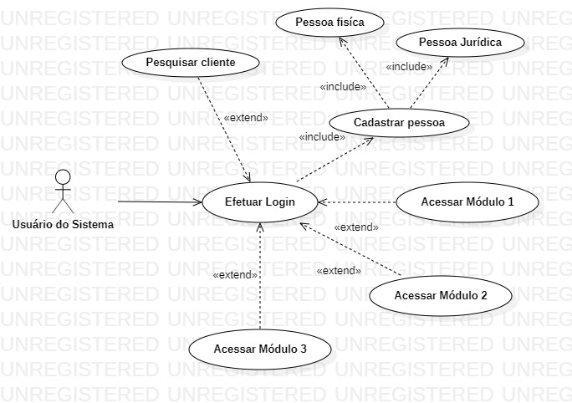

## Atores Principais

Usuário do sistema.

## Pré-condições

Usuário precisa realizar o cadastro no sistema.

## Fluxo Principal

1. Fluxo Incluir
2. Usuário do sistema precisa estar logado com um cadastro.
3. Usuário deverá fazer um cadastro de pessoa física ou jurídica.
4. Usuário realiza a inserção dos dados (RN2).
5. Usuário confirma se o CNPJ ou CPF É válido.
6. Sistema permite a inclusão dos dados (RN2).
7. Usuário confirma ação de inclusão no botão salvar.
8. Sistema registra os dados no banco de dados.
9. Fim.

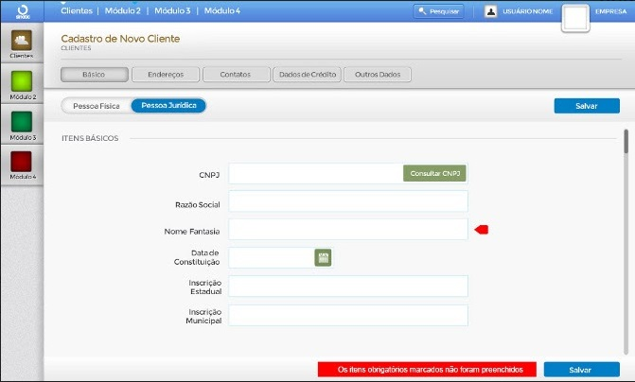Tela 1 - Incluir cliente

## Fluxos Alternativos

B) Fluxo Incluir - Passo A.1

1. Usuário informa outros tipos de dados, como solicitado nas outras telas de cadastramento.
2. Usuário salva os dados apresentados na tela.
3. Sistema retorna uma mensagem de SUCESSO.
4. FIM.

## Fluxos Alternativo 2

c) Fluxo Incluir - Passo A.2

1. Usuário entra nas opções de módulo.
2. Sistema apresenta as necessidades de ações que o usuário precisa executar nesse módulo.
3. Usuário confirma as ações nesse módulo.
4. Sistema apresenta mensagem de SUCESSO.
5. Fim.

## Fluxos de Exceção

Fluxo Principal

* 1. Caso usuário e senha sejam incorretos, apresentar mensagem de ERRO com uma opção de ESQUECI MINHA SENHA
  2. Caso alguma informação marcada como obrigatória estiver em branco, sistema deverá emitir uma mensagem de erro CAMPO NÃO PREENCHIDO, caso CPF ou CNPJ for inválido, deverá mostrar a mensagem CPF/CNPJ INVÁIDO.

Fluxo Alternativo

* 1. Caso o dado estiver preenchido incorretamente, apresentar a mensagem CAMPO INVÁLIDO.
  2. Caso algum campo obrigatório estiver em branco, apresentar na tela a mensagem CAMPO OBRIGATÓRIO.

## Detalhamento Técnico

Deve existir uma tela para inserção dos dados a serem cadastrados.

O usuário que estiver logado no sistema poderá efetuar a inserção desses dados.

O sistema deve permitir a inclusão dos dados pela tela de cadastro de cliente. Além da inserção dos dados, o usuário efetuará as seguintes tarefas no sistema:

* Disponibilidade do sistema:

- [seg à sex das 8hs às 18hs/ Sab das 9hs ás 12hs], o sistema precisa estar operante nesses horários.

* Atualização do sistema:

- O usuário precisa atualizar o sistema quinzenalmente.

* Armazenamento com dos dados:

- O sistema precisa estar conectado com o banco de dados relacional MySQL.

* Pesquisar por clientes:

O sistema irá conter um campo responsável por pesquisar os usuários cadastrados, por: nome, endereço ou contato.

* Validação do usuário:

O usuário precisará ser identificado por meio do CNPJ (para pessoa jurídica) ou CPF (para pessoa física).

* Login do usuário:

O usuário precisará estar logado no sistema para realizar o cadastro dos clientes.